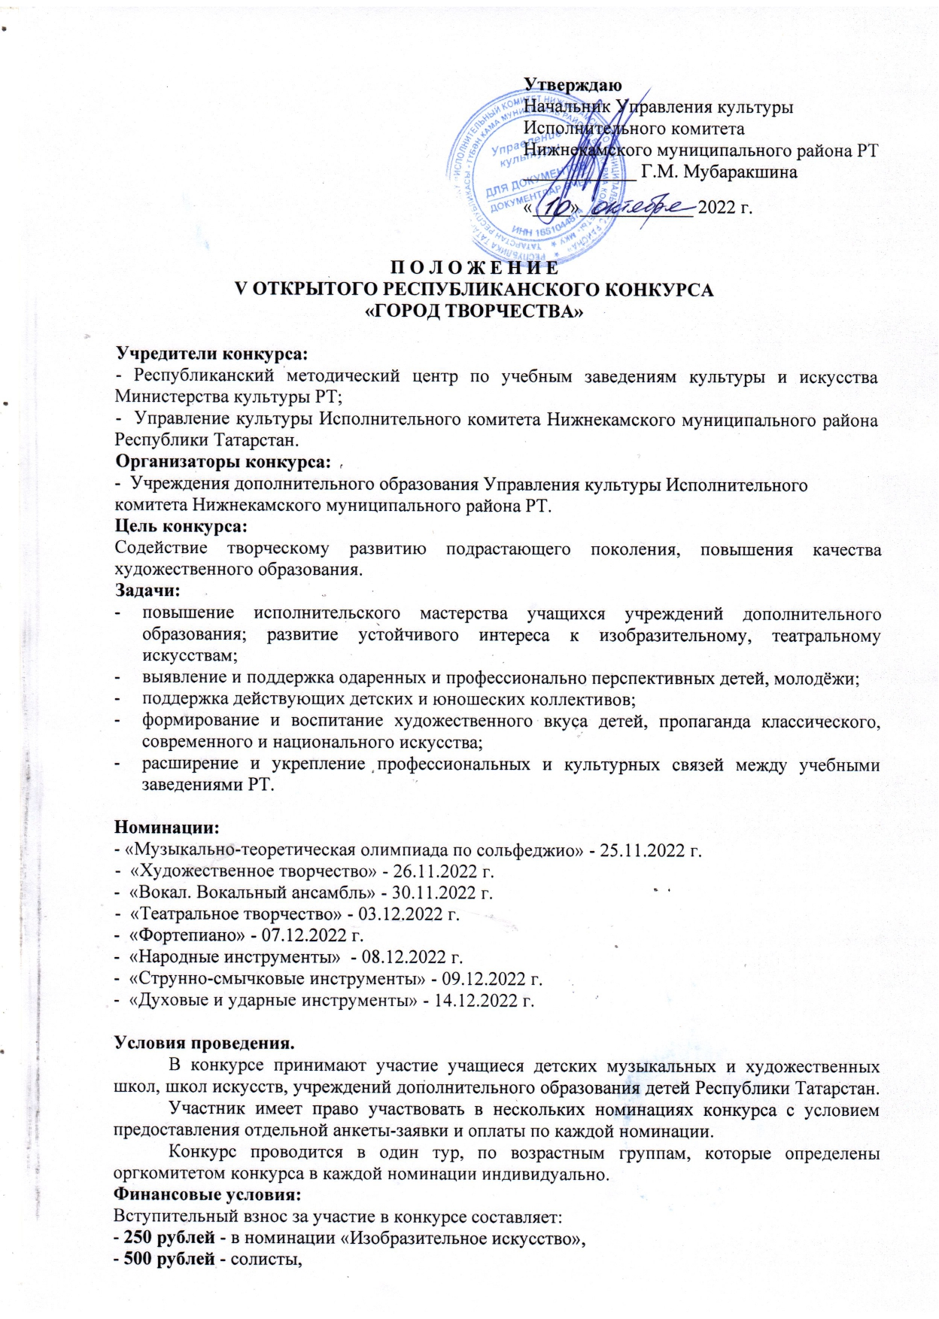
Заявки по установленной форме и копии квитанций об оплате предоставляются в оргкомитет за 15 дней до начала проведения конкурса в конкретной номинации.
К заявке, заверенной директором учебной организации, необходимо приложить копию
свидетельства о рождении или паспорта, копию платёжного документа в электронном
виде.
Состав жюри конкурса.
Состав жюри формируется оргкомитетом конкурса из ведущих преподавателей средних и высших профессиональных учебных заведений РТ. Члены жюри не оценивают выступления своих воспитанников, принимающих участие в конкурсе.
Жюри оставляет за собой право:
- делить призовые места между участниками,
- отмечать конкурсантов специальными дипломами,
- присуждать специальные призы,
- присуждать грамоты за лучшее исполнение отдельных произведений,
- присуждать не все призовые места,
- отмечать благодарственными письмами лучших преподавателей и концертмейстеров.
Решение жюри окончательное и пересмотру не подлежит.
Награждение.
Награждение проводится в соответствии с условиями проведения в той или иной номинации.
По итогам конкурса участники награждаются дипломами лауреатов I, II, III степеней,
дипломантов I, II, III степеней, дипломами участников. По усмотрению жюри, участник,
набравший максимальное количество баллов, может быть награждён дипломом Гран-при.

Номинация «Художественное творчество»

Организатор: МАУ ДО «Детская художественная школа № 1» НМР РТ.
Время и место проведения: Конкурс по станковой и абстрактно-ассоциативной композиции в очном формате проводится 26 ноября 2022 г. на базе МАУ ДО «Детская художественная школа №1» Нижнекамского муниципального района РТ по адресу: г. Нижнекамск, ул. Бызова, д.1 «Б», тел. 8 (8555) 41-13-42
Е-mail: xydohskaKonkurs@yandex.ru
Контактный телефон: 8(8555)41-11-97 Фируза Рамисовна
Регламент конкурса (очный формат):
9:30 – 10:00 регистрация участников
10:00 – 13:00 выполнение конкурсного задания
Время выполнения заданий конкурса – 4 академических часа
Условия конкурса: Данный конкурс проходит в рамках объявленного в Российской Федерации «Года культурного наследия народов России», а также «Года цифровизации в Республике Татарстан».
Конкурс является комплексным мероприятием, в рамках которого пройдут:
- очный конкурс по композиции в режиме реального времени,
- заочный конкурс по станковой композиции для детей младшего возраста;
- методическое мероприятие для преподавателей.
Конкурс по композиции проводится по номинациям:
- станковая композиция;
- абстрактно-ассоциативная композиция.
Тематика работ во всех номинациях:
«Единство Татарстана. Национальные традиции. Музыка и танец»
Сюжетом для работ являются музыка и танцы народов, населяющих Республику Татарстан. В композициях должны быть отражены любовь и почитание малой родины авторами.
Работа выполняется на листе формата А3. Допускается наличие тонированной бумаги. Обучающиеся должны иметь при себе акварельные краски, гуашь или графические материалы (по выбору участников), емкость для воды, кисти, скотч малярный, ножницы, клей, материалы для создания коллажа.
Критерии оценки работ:
- соответствие работ тематике и номинациям конкурса;
- мастерство владения художественными материалами;
- оригинальность идеи и решения композиции;
- художественная выразительность работы;
- единство колористического исполнения.
В каждой работе должно соблюдаться авторство. Не допускается заимствование сюжета из существующих репродукций, книг или из интернета.
Участники конкурса: В конкурсе принимают участие учащиеся художественных школ,
школ искусств, учреждений дополнительного образования детей Республики Татарстан.
Возрастные категории:
- станковая композиция (очный формат):
6 - 9 лет
10 - 12 лет
13 – 15 лет
16 – 17 лет.
- абстрактно-ассоциативная композиция (очный формат):
13 – 15 лет
16 – 17 лет.
Возраст участника определяется по состоянию на дату проведения конкурса, согласно предъявленному документу.
Жюри конкурса: Состав жюри формируется оргкомитетом конкурса из ведущих преподавателей школ искусств и художников города Нижнекамск. Члены жюри не оценивают выступления своих воспитанников, принимающих участие в конкурсе.
Жюри оставляет за собой право:
- делить призовые места между участниками;
- отмечать конкурсантов специальными дипломами;
- присуждать грамоты за лучшее исполнение отдельных произведений;
- присуждать не все призовые места.
Решение жюри окончательное и пересмотру не подлежит. Работы победителей не возвращаются, остаются для участия в итоговой выставке.
Подведение итогов: Результаты конкурса будут опубликованы на страницах социальных сетей школы не позднее 4 декабря 2022 года.
Организационный комитет конкурса формирует жюри, которое обеспечивает просмотр и оценку представленных материалов, подводит итоги и выявляет лауреатов и дипломантов. В зависимости от достигнутых конкурсантами результатов и в пределах установленного количества мест жюри имеет право присудить не все места и делить места между участниками. Решение жюри оформляется протоколом и пересмотру не подлежит. Конкурсные материалы не рецензируются.
По итогам проведения конкурса работы победителей и дипломантов будут представлены в фотогалерее на сайтах школы.
Условия подачи заявок: Заявки на участие в конкурсе принимаются строго по образцу в электронном виде в формате WORD. (форма заявки Приложение 1).
От одного учреждения подается единая заявка на всех участников.
Заявка на участие и подтверждение оплаты (скан или фото квитанции) должны быть отправлены по e-mail: xydohskaKonkurs@yandex.ru до 11 ноября 2022 года включительно!
При регистрации участники предоставляют следующие документы:
- копию свидетельства о рождении или паспорта участника конкурса;
- копию или скан квитанции об оплате.

Заявки, поданные позднее указанного срока и написанные от руки, не рассматриваются.
Подача заявки и оплата конкурса автоматически подтверждает ваше согласие на обработку персональных данных участников.
В случае отказа от участия в конкурсе по любым причинам вступительный взнос не возвращается.
Для иногородних участников командировочные расходы производятся за счёт направляющей стороны. Оргкомитет конкурса не предоставляет услуги для питания участников.

В рамках конкурса состоится круглый стол для преподавателей с методическими сообщениями (не более 10 мин.) на следующие темы:
- Проблемы и трудности в процессе перехода ДХШ и ДШИ на программы ФГТ.
- Методика подачи на уроках композиции национальной тематики.

Форма заявки для преподавателей:
Наименование образовательной организации | ФИО (полностью), должность,  контактный телефон | Тема выступления, мастер-класса

Награждение:
Победители награждаются дипломами в электронном виде: Лауреатов I, II, III степени и Дипломанты, участники - сертификатами. Преподаватели, подготовившие победителей конкурса, награждаются благодарственными письмами.

Приложение 1
Форма заявки для конкурсантов:

№ п/п | Ф.И.О. участника (полностью) | Дата рождения | Номинация, возрастная категория | Наименование учебного заведения, город | Ф.И.О. преподавателя (полностью), номер телефона | Электронный адрес учебного заведения (для рассылки наградного материала)

Реквизиты:
МАУ ДО «Детская художественная школа № 1» НМР РТ
ИНН 1651026970/ КПП 165101001
р/счет 03234643926440001100 (ЛАВ 31057010-ДХШ1)
ОТДЕЛЕНИЕ-НБ РЕСПУБЛИКА ТАТАРСТАН БАНК РОССИИ//УФК по РЕСПУБЛИКЕ Татарстан г. Казань
кор/счет 40102810445370000079
БИК 019205400
Назначение платежа: Организационный взнос за участие в конкурсе.

В платежном документе в назначении платежа обязательно указать: для участия в конкурсе «Город творчества», Ф.И.О. участника

Возможна оплата ОНЛАЙН с указанием КБК 84000000000000000155

